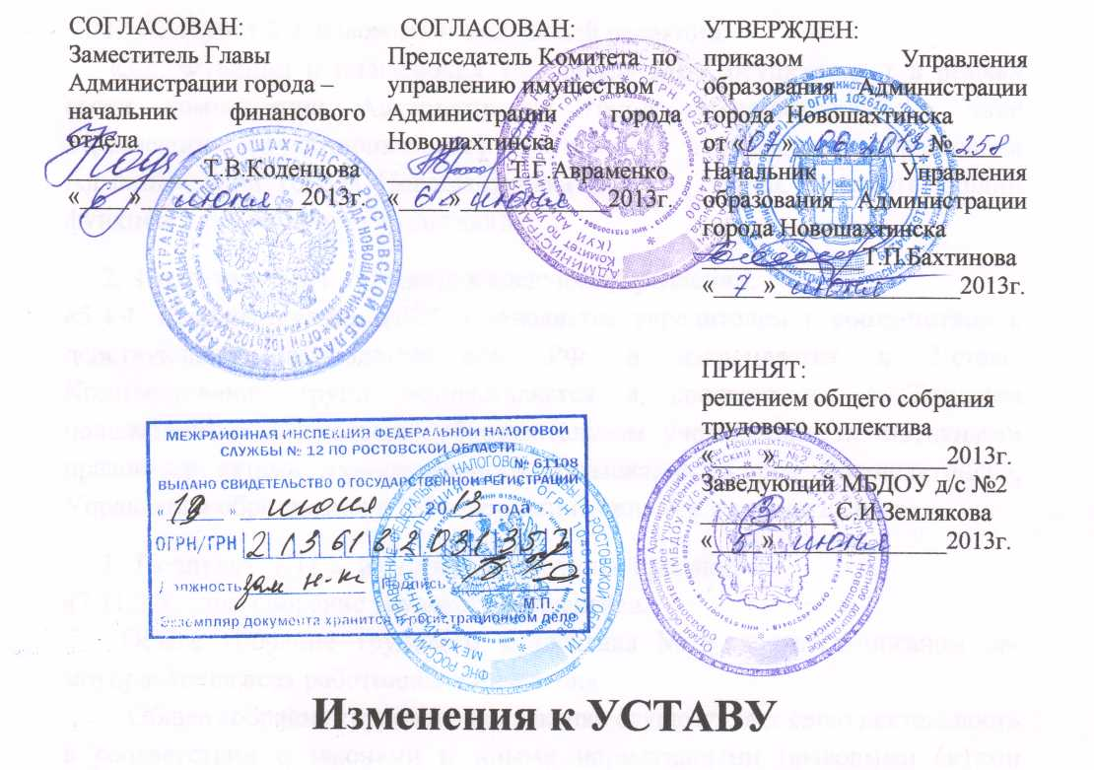

муниципального бюджетного дошкольного образовательного учреждения детского сада № 2 «Ягодка» города Новошахтинска

*о*

\

1. Подпункт 3.2. изложить в следующей редакции:

«3.2. Функции и полномочия учредителя МБУ осуществляет в рамках своей компетенции Администрация города Новошахтинск, в лице отраслевого (функционального) органа - Управления образования Администрации города Новошахтинска (далее - орган, осуществляющий функции и полномочия учредителя)».

1. Подпункт 5.4.4. изложить в следующей редакции:

«5.4.4. Комплектование МБУ определяется учредителем в соответствии с действующим законодательством РФ и закрепляется в Уставе. Комплектование групп осуществляется в соответствии с Типовым положением о дошкольном образовательном учреждении, нормативными правовыми актами муниципального образования «Город Новошахтинск», Управления образования и санитарными правилами и нормативами».

1. Подпункт 7.11.2. изложить в следующей редакции:

«7.11.2. Общее собрание трудового коллектива.

Общее собрание трудового коллектива МБУ является органом са­моуправления всех работников учреждения.

Общее собрание трудового коллектива осуществляет свою деятельность в соответствии с законами и иными нормативными правовыми актами Российской Федерации, субъекта Российской Федерации, органов местного самоуправления, Уставом МБУ, а также положением об Общем собрании трудового коллектива, иными локальными нормативными актами МБУ.

Деятельность членов Общего собрания трудового коллектива основывается на принципах добровольности участия в его работе, на общественных началах, коллегиальности принятия решений, гласности.

Общее собрание трудового коллектива делегирует свои полномочия для принятия решений представительному органу работников МБУ в период между общими собраниями трудового коллектива МБУ.

В заседании общего собрания трудового коллектива принимают участие все работники МБУ. Для ведения общего собрания трудового коллектива открытым голосованием избирается его председатель, заместитель председателя и секретарь.

На общем собрании трудового коллектива тайным голосованием избираются из числа всех работников кандидаты в представительный орган работников МБУ. Общее количество членов представительного органа работников МБУ не превышает 7 человек.

Представительный орган работников МБУ считается сформированным и приступает к осуществлению своих полномочий с момента избрания не менее половины его членов. После вывода (выхода) из состава представительного органа работников МБУ его членами должны быть приняты меры для его замещения посредством довыборов.

Компетенция общего собрания трудового коллектива МБУ:

* обсуждает и рекомендует к утверждению проект коллективного договора, правила внутреннего трудового распорядка, графики работы, графики отпусков работников МБУ;
* рассматривает, обсуждает и рекомендует к утверждению программу развития МБУ;
* рассматривает, обсуждает и рекомендует к утверждению проект годового плана МБУ;
* вносит изменения и дополнения в Устав МБУ, другие локальные акты;
* обсуждает вопросы состояния трудовой дисциплины в МБУ и мероприятия по ее укреплению, рассматривает факты нарушения трудовой дисциплины работниками МБУ;
* рассматривает вопросы охраны и безопасности условий труда работников, охраны жизни и здоровья воспитанников МБУ;
* вносит предложения Управлению образования по улучшению финансово-хозяйственной деятельности МБУ;
* определяет порядок и условия предоставления социальных гарантий и льгот в пределах компетенции МБУ;
* заслушивает отчеты заведующего МБУ о расходовании бюджетных и внебюджетных средств;
* заслушивает отчеты о работе заведующего, заведующего хозяйством, председателя педагогического совета и других работников, вносит на рассмотрение администрации предложения по совершенствованию ее работы;
* знакомится с итоговыми документами по проверке государственными и муниципальными органами деятельности МБУ и заслушивает администрацию о выполнении мероприятий по устранению недостатков в работе;
* при необходимости рассматривает и обсуждает вопросы с родителями (законными представителями) воспитанников, решения Родительского комитета и Родительского собрания МБУ;
* в рамках действующего законодательства принимает необходимые меры, ограждающие педагогических и других работников, администрацию от необоснованного вмешательства в их профессиональную деятельность, ограничения самостоятельности МБУ, его самоуправляемости. Выходит с предложениями по этим вопросам в общественные организации, государственные и муниципальные органы управления образованием, органы прокураторы, общественные объединения.

Председатель Общего собрания трудового коллектива совместно с представительным органом работников МБУ:

* организует деятельность Общего собрания;
* информирует членов трудового коллектива о предстоящем заседании;
* организует подготовку и проведение заседания;
* определяет повестку дня;
* контролирует выполнение решений.

Заседания Общего собрания трудового коллектива созываются председателем Общего собрания трудового коллектива, а в его отсутствие заместителем председателя. Правом созыва заседания Общего собрания трудового коллектива обладают также руководитель образовательного учреждения.

Общее собрание трудового коллектива МБУ собирается не реже 2 раз в

год.

Общее собрание трудового коллектива МБУ считается правомочным, если на нём присутствует не менее половины работников. Решения общего собрания трудового коллектива принимаются простым большинством голосов присутствующих на нём работников.

Заседания представительного органа работников МБУ созываются председателем Общего собрания трудового коллектива, а в его отсутствие заместителем председателя. Правом созыва заседания представительного органа работников МБУ обладают также руководитель образовательного учреждения.

Заседания представительного органа работников МБУ проводятся по мере необходимости.

Решения представительного органа работников МБУ принимаются большинством голосов при наличии на заседании не менее 2/3 от общего состава. Представительный орган работников МБУ принимает решения открытым голосованием. При равном количестве голосов решающим является голос председателя представительного органа.

Решения Общего собрания Учреждения, принятые в пределах его полномочий и в соответствии с законодательством, обязательны для исполнения администрацией, всеми членами коллектива.

Член Общего собрания трудового коллектива имеет право:

* принимать участие в обсуждении и принятии решений Общего собрания трудового коллектива;
* вносить предложения о рассмотрении на собрании отдельных вопросов в рамках компетенции общего собрания трудового коллектива;
* выражать в письменной форме свое особое мнение, которое приобщается к протоколу заседания Общего собрания трудового коллектива;
* требовать от администрации МБУ предоставления всей необходимой для участия в работе Общего собрания трудового коллектива информации по вопросам, относящимся к компетенции Общего собрания трудового коллектива.

Члены Общего собрания трудового коллектива обязаны посещать его заседания.

Решения Общего собрания трудового коллектива оформляются протоколом. Протокол заседания Общего собрания трудового коллектива подписывается председательствующим на заседании и секретарем».

Пронумеровано, прошито и скреплено печатью

ДОУд/с №2 ова С.И

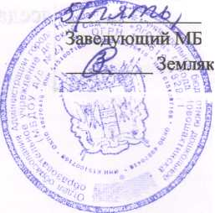

о